Klasa 2

Rozkład materiału 18.05-22.05.2020 r.

EDUKACJA POLONISTYCZNA, PRZYRODNICZA, SPOŁECZNA
I PLASTYCZNA:

Poniedziałek
- Mieszkańcy łąk i ogrodu
Przeczytaj głośno wiersz ,,Żuk” podręcznik str. 26-27, naucz się jego na pamięć oraz odpowiedz ustnie na pytania zadane pod wierszem.
Notatka do zeszytu:
Owady to największa grupa zwierząt na świecie. Różnią się wyglądem, ale wszystkie mają po trzy pary nóg oraz ciało podzielone na trzy części.
Sporządź rysunek owada w zeszycie wraz z podpisami
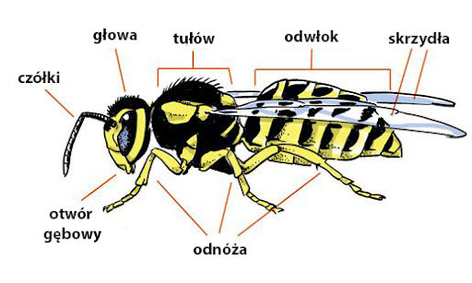
Wykonaj ćwiczenie 1,2,3,4,5,6, 7 i 8 w zeszycie ćwiczeń str. 36 -38.

Wtorek
- W królestwie pszczół
Przeczytaj głośno ze zrozumieniem opowiadanie ,,Malowany ul” – podręcznik str. 28 – 29.
Odpowiedz ustnie na pytanie 1 i 2 pod opowiadaniem.

Polecam obejrzeć materiał o pszczołach
https://www.youtube.com/watch?v=A5WxR5L6rDw
Napisz w zeszycie:
Po spółgłosce p piszemy rz. Wyrazy należące do rodziny wyrazu pszczoła, np.: pszczelarz, pszczelarstwo, pszczeli, to wyjątki – po p piszemy w nich sz.

Wykonaj ćwiczenia w zeszycie ćwiczeń 1,2,3,4,5 i 6 str. 39-41.

Środa
- Dzień odkrywców. Gdyby można było…
Wykonaj ćwiczenia w zeszycie ćwiczeń 1,2,3 i 4 str. 42-43
Przeczytaj głośno ze zrozumieniem opowiadanie ,,Aga i motyle” – podręcznik str.30-31. Odpowiedz w zeszycie na pytania z ćw. 1 i 2, a ustnie na pytania z ćw. 3 i 4 zadane pod tekstem.
Zrób ćw. 1 i 2 – str. 44 – zeszyt ćwiczeń.
Zapoznaj się z informacjami o zwierzętach z podręcznika str. 32, zwróć uwagę na te, które są pożyteczne w ogrodzie i na te, które szkodzą - Zapamiętaj!
Następnie wykonaj w zeszycie ćwiczeń ćwiczenia 4 i 5 – str. 45.

Czwartek
-Moja mama jest wspaniała
Przeczytaj wiersz ,,Najczerwieńszy kubek” str.33 i odpowiedz na pytania pod tekstem.
Zapoznaj się z informacjami w podręczniku - sztuka pisania życzenia. Skorzystaj ze słownictwa i napisz przykładowe życzenia dla Mamy w zeszycie.
Następnie wykonaj laurkę dla swojej mamy. Pamiętaj, żeby znalazły się w nich odpowiedzi na wszystkie pytania z ćwiczenia 1.
Zrób ćwiczenia w zeszycie ćwiczeń 1,2 i 3 str. 46-47.
Wybierz się na spacer (najlepiej pod opieką kogoś dorosłego) połączony z obserwacjami przyrodniczymi. Podczas spaceru obserwuj kolorowy majowy świat. Zapisz w tabeli po 5 nazw elementów przyrody we wskazanych kolorach. Uzupełnioną tabelę przerysuj do zeszytu:
czerwony | zielony | biały | żółty | niebieski

Piątek
- Kim będę, gdy dorosnę?”
Głośno przeczytaj wiersz ,,Magister uśmiechów” podręcznik str.35. Odpowiedz ustnie na zadane pytania pod wierszem.
Następnie uzupełnij rymowankę i przepisz do zeszytu – podręcznik str. 36 oraz zwróć uwagę na wymianę rz na r z ćwiczenia 2 również przepisz do zeszytu. Zapamiętaj pisownię. W zakończeniach –arz, -erz w nazwach zawodów piszemy rz.
Wykonaj ćwiczenia w zeszycie ćwiczeń 1,2,3,4,5, 6 i 7 – 48-49.

